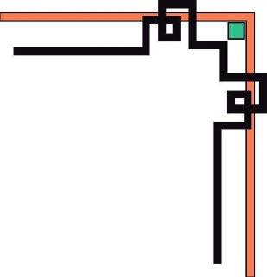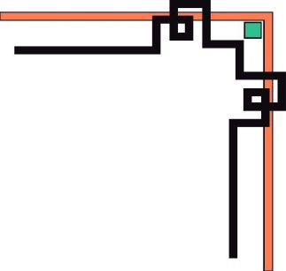

ỦY BAN NHÂN DÂN HUYỆN CƯ JÚT

**TRƯỜNG TIỂU HỌC NGÔ QUYỀN**

**SÁNG KIẾN**

***Tên đề tài:******Một số giải pháp giúp Cán bộ, Giáo viên, Nhân viên***

***trường tiểu học Ngô Quyền biết cách trình bày văn bản***

***và xử lý các lỗi thường gặp trong soạn thảo văn bản Word***

bs00554_

|  |
| --- |
| Tên tác giả : Nguyễn Thị Ngọc Hà  Chức vụ : Hiệu trưởng |

**Cư Jút, Năm 2021**

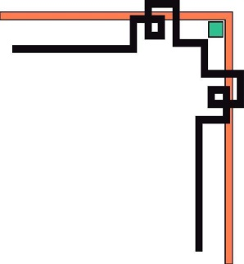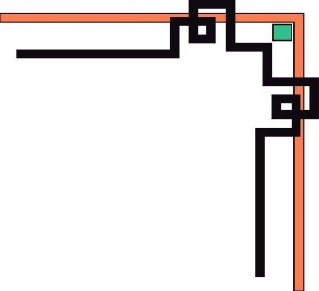

ỦY BAN NHÂN DÂN HUYỆN CƯ JÚT

**TRƯỜNG TIỂU HỌC NGÔ QUYỀN**

**SÁNG KIẾN**

***Tên đề tài:******Một số giải pháp giúp Cán bộ, Giáo viên, Nhân viên***

***trường tiểu học Ngô Quyền biết cách trình bày văn bản***

***và xử lý các lỗi thường gặp trong soạn thảo văn bản Word***

bs00554_

|  |
| --- |
| Lĩnh vực : Quản lý Giáo dục  Tên tác giả : Nguyễn Thị Ngọc Hà  Chức vụ : Hiệu trưởng  Đơn vị công tác : Trường Tiểu học Ngô Quyền – Nam Dong |

**Cư Jút, Năm 2021**

MỤC LỤC

[**1.** **MỞ ĐẦU** 1](#_Toc66215428)

[1.1 Lý do chọn đề tài: 1](#_Toc66215429)

[1.2 Mục đích nghiên cứu: 2](#_Toc66215430)

[1.3 Đối tượng nghiên cứu: 2](#_Toc66215431)

[1.4 Phương pháp nghiên cứu: 2](#_Toc66215432)

[1.5 Giới hạn phạm vi nghiên cứu: 2](#_Toc66215433)

[**2. NỘI DUNG** 3](#_Toc66215435)

[2.1 Cơ sở lý luận của vấn đề: 3](#_Toc66215436)

[2.2 Thực trạng của vấn đề: 4](#_Toc66215440)

[2.2.1 Tình hình đội ngũ: 5](#_Toc66215441)

[2.2.2 Thực trạng về việc soạn thảo và trình bày văn bản Word: 5](#_Toc66215442)

[2.3 Các giải pháp đã tiến hành để giải quyết vấn đề: 7](#_Toc66215443)

[2.3.1 Đối với nhóm 1: Trình bày văn bản chưa đúng quy định 7](#_Toc66215444)

[2.3.2 Đối với nhóm 2 và 3: Xử lý các lỗi thông thường trong quá trình soạn thảo và trình bày văn bản. 9](#_Toc66215455)

[2.4 Kết quả đạt được: 16](#_Toc66215462)

[**3. KẾT LUẬN VÀ KIẾN NGHỊ** 17](#_Toc66215463)

[3.1 Kết luận: 17](#_Toc66215464)

[3.2 Kiến nghị: 18](#_Toc66215465)

4. [TÀI LIỆU THAM KHẢO:](#_Toc66215466)

**5. PHỤ LỤC :**……………………………………………………...………………

1. **MỞ ĐẦU**
   1. **Lý do chọn đề tài:**

Hiện nay, trong thời đại công nghệ số, sự phát triển mạnh mẽ của công nghệ thông tin và truyền thông đã, đang và sẽ là nhân tố thúc đẩy sự phát triển của thế giới. Có thể nói, công nghệ thông tin và truyền thông đã tác động tích cực tới hầu hết các ngành nghề trong xã hội, trong đó có lĩnh vực giáo dục, nơi tính hiệu quả của việc ứng dụng công nghệ trong cả dạy học và trong quản lý đều đã được chứng minh. Tuy nhiên, các ứng dụng công nghệ thông tin là vô cùng rộng rãi mà kỹ năng sử dụng và ứng dụng công nghệ thông tin của đa số đội ngũ cán bộ, giáo viên, nhân viên trong các trường học phổ thông ở các vùng có điều kiện khó khăn nói chung và trong trường tiểu học Ngô Quyền nói riêng nhìn chung vẫn còn nhiều hạn chế, chủ yếu mang tính tự phát nhiều, chưa thật sự trở thành một nhu cầu. Phần lớn chưa được đào tạo bài bản, chủ yếu học hỏi kinh nghiệm từ bạn bè đồng nghiệp, đặc biệt là đội ngũ CBGVNV lớn tuổi. Do đó, hiệu quả công việc ở mảng công nghệ thông tin chưa cao, kết quả chưa đáp ứng yêu cầu mong muốn. Trong thực tế, thông qua quá trình giải quyết công việc và qua quan sát các sản phẩm văn bản sử dụng hàng ngày của giáo viên, nhân viên như: Giáo án, kế hoạch làm việc, báo cáo, lịch báo giảng, đơn nghỉ phép, giấy mời,…. tôi nhận thấy: việc trình bày văn bản đa số chưa đúng quy định. Văn bản chủ yếu soạn thảo và trình bày theo cảm tính, trình bày tự do không theo quy định nào cả, các lỗi khi soạn thảo hoặc coppi văn bản Word chưa được xử lý nên sản phẩm không có tính chuyên nghiệp và không đẹp mắt… . Mặt khác, để thực hiện việc đổi mới chương trình sách giáo khoa theo Thông tư 32/2018/TT-BGD &ĐT, đòi hỏi lực lượng làm công tác giáo dục cần nâng cao năng lực chuyên môn, nghiệp vụ, trong đó phải tăng cường ứng dụng công nghệ thông tin trong dạy học, đặc biệt phải đổi mới phương pháp giảng dạy theo hướng phát triển phẩm chất và năng lực cho người học mới đáp ứng được việc thực hiện CTGDPT 2018 có hiệu quả. Vì thế năm học 2020-2021, tôi chọn và nghiên cứu đề tài: “*Một số giải pháp giúp Cán bộ, Giáo viên, Nhân viên trường tiểu học Ngô Quyền biết cách trình bày văn bản và xử lý các lỗi thường gặp trong soạn thảo văn bản Word”.*

* 1. **Mục đích nghiên cứu:**

**- Giúp đội ngũ CBGVNV nâng cao nhận thức và trách nhiệm trong việc ứng dụng Công nghệ thông tin trong cuộc sống, trong công việc hiện nay, từ đó có ý thức tự giác, chủ động học tập, tự bồi dưỡng kiến thức, kỹ năng ứng dụng CNTT cho bản thân. Hình thành thói quen cẩn thận, làm việc khoa học trong mọi công việc, nâng cao óc thẩm mỹ cho bản thân và đồng nghiệp. Góp phần đẩy mạnh và nâng cao việc ứng dụng công nghệ thông tin trong nhà trường để bắt kịp với tốc độ phát triển của xã hội.**

**- Giúp đội ngũ CBGVNV biết cách trình bày văn bản đúng quy định. Biết cách xử lý một số lỗi thường gặp trong soạn thảo và trình bày văn bản Word để có sản phẩm đúng quy định, đẹp mắt, tiết kiệm được thời gian, nâng cao năng suất lao động và hiệu quả trong quá trình làm việc.**

**- Tạo lập hồ sơ nhà trường khi đưa vào lưu trữ đảm bảo tính khoa học, đúng quy định của pháp luật, mang tính chuyên nghiệp và có tính thẩm mỹ cao hơn.**

* 1. **Đối tượng nghiên cứu:**

**Cách trình bày văn bản và xử lý một số lỗi thường gặp trong quá trình soạn thảo và trình bày văn bản Word của CBGVNV trường tiểu học Ngô Quyền.**

* 1. **Phương pháp nghiên cứu:**

**- Nghiên cứu lý luận (Các văn bản chỉ đạo của trung ương, của ngành giáo dục về việc đẩy mạnh ứng dụng CNTT trong công tác giáo dục, các bài viết trên mạng Intơrnet; Nghị định của Chính phủ quy định về công tác văn thư…)**

**- Nghiên cứu thực tế (quan sát các sản phẩm sử dụng trong công việc hàng ngày, tổ chức khảo sát và nghiên cứu kết quả khảo sát về cách trình bày văn bản Word của CBGVNV trong nhà trường, phân tích số liệu thống kê để tìm hiểu nguyên nhân và đưa ra giải pháp khắc phục).**

**- Nghiên cứu các giải pháp để giải quyết vấn đề.**

**- Ứng dụng trên thực tế để kiểm nghiệm hiệu quả của đề tài.**

* 1. **Giới hạn phạm vi nghiên cứu:**

**Cách trình bày văn bản theo Nghị định 30/2020/NĐ-CP và xử lý một số lỗi thường gặp trong quá trình soạn thảo và trình bày văn bản Word của CBGVNV trường tiểu học Ngô Quyền từ học kỳ II, năm học 2019-2020 đến nay.**

# 2. NỘI DUNG

* 1. **Cơ sở lý luận của vấn đề:**

Chương trình giáo dục phổ thông 2018 (GDPT 2018) đã chính thức được triển khai trên cả nước đối với học sinh lớp 1 trong năm học 2020-2021. Vì vậy, ngành giáo dục đã, đang nỗ lực xây dựng đội ngũ giáo viên không chỉ đạt chuẩn về trình độ đào tạo mà còn có tư duy đổi mới, có khả năng ứng dụng công nghệ thông tin, sáng tạo trong phương pháp dạy học, đáp ứng yêu cầu chương trình GDPT mới theo hướng phát triển phẩm chất, năng lực cho người học. Đây là yêu cầu cần thiết, cấp bách đối với đội ngũ giáo viên nói riêng và những người làm trong ngành giáo dục nói chung để thực hiện thành công Chương trình GDPT 2018, đáp ứng kịp với sự phát triển chung của xã hội và hội nhập quốc tế. Với chủ trương đẩy mạnh ứng dụng công nghệ thông tin trong ngành giáo dục và đào tạo, trước đó, tháng 1/2017, Phó Thủ tướng Chính phủ Vũ Đức Đam đã ký Quyết định số 117/QĐ-TTg ngày 21/01/2017, phê duyệt Đề án “ Tăng cường ứng dụng công nghệ thông tin trong quản lý và hỗ trợ các hoạt động dạy học, nghiên cứu khoa học góp phần nâng cao chất lượng Giáo dục và đào tạo giai đoạn 2016-2020, định hướng đến năm 2025”. Tại Quyết định này đã nêu rõ mục tiêu cụ thể là : Phấn đấu 90% cơ sở giáo dục phổ thông và giáo dục thường xuyên ứng dụng công nghệ thông tin trong quản lý nhà trường; trong đó 70% trường học sử dụng sổ quản lý điện tử…”. Và nhiệm vụ cụ thể: “Quản lý học sinh, quản lý giáo viên, quản lý thi, xếp thời khóa biểu, sổ quản lý điện tử; tích hợp với trang tin điện tử của nhà trường trên môi trường mạng ở tất cả các cấp học mầm non, giáo dục phổ thông, giáo dục thường xuyên; **Tăng cường đào tạo, bồi dưỡng kỹ năng ứng dụng công nghệ thông tin cho cán bộ quản lý, giáo viên, nhân viên**; Tuyên truyền, phổ biến, nâng cao nhận thức và trách nhiệm về ứng dụng công nghệ thông tin trong lĩnh vực giáo dục và đào tạo…”.

Nhận thức rõ vai trò quan trọng của CNTT trong sự phát triển của đất nước và việc thực hiện chương trình GDPT 2018, ngày 24/8/2020, Bộ Giáo dục và Đào tạo cũng ra Chỉ thị số 666/CT-BGDĐT về nhiệm vụ và giải pháp năm học 2020-2021 của ngành Giáo dục thể hiện rõ việc coi trọng vai trò của ứng dụng CNTT trong thực hiện nhiệm vụ năm học. Cụ thể tại **mục** **5 Bộ Giáo dục & Đào tạo chỉ đạo: Đẩy mạnh ứng dụng công nghệ thông tin trong dạy, học và quản lý giáo dục, thực hiện chuyển đổi số trong giáo dục và đào tạo có nội dung: “**Thúc đẩy chuyển đổi số, đẩy mạnh ứng dụng CNTT trong GD&ĐT, …; Tăng cường ứng dụng CNTT trong dạy, học, kiểm tra, đánh giá, quản lý giáo dục và quản trị nhà trường…”.

Như vậy để thấy rằng, việc đẩy mạnh, nhanh ứng dụng công nghệ thông tin trong trường học là một nhiệm vụ tất yếu và vô cùng quan trọng. Với sự phát triển nhanh của Khoa học công nghệ đòi hỏi con người phải thích ứng nhanh, phải tích cực học tập, tư duy sáng tạo, có kỹ năng về công nghệ thông tin tốt để có khả năng tiếp cận, ứng dụng được với những tiến bộ của Khoa học công nghệ trước làn sóng của cuộc cách mạng công nghiệp lần thứ tư (4.0) mà Việt Nam đang hướng tới. Trước xu thế của thời đại công nghệ số, để có thể làm được những việc lớn lao đó thì bước đầu những việc đơn giản như soạn thảo và trình bày văn bản của mỗi cá nhân phải trở thành kỹ năng, kỹ xảo. Nó thể hiện tính khoa học, sáng tạo trong tư duy và hành động, đồng thời giúp cho chúng ta sớm ý thức được vai trò của việc ứng dụng công nghệ thông tin trong từng lĩnh vực để chủ động học tập, nghiên cứu phương pháp làm việc hiệu quả bắt đầu từ những việc nhỏ nhất.

Vì thế, thiết nghĩ việc chọn đề tài “*Một số giải pháp giúp Cán bộ, Giáo viên, Nhân viên trường tiểu học Ngô Quyền biết cách trình bày văn bản và xử lý các lỗi thường gặp trong soạn thảo văn bản Word”* để nghiên cứu và áp dụng trong nhà trường là một lựa chọn đúng theo tinh thần chỉ đạo của Bộ Giáo dục & Đào tạo về việc đẩy mạnh **ứng dụng công nghệ thông tin trong dạy học và quản lý giáo dục.**

* 1. **Thực trạng của vấn đề:**

**Hiện nay, việc ứng dụng công nghệ thông tin trong quá trình làm việc hành chính cũng như công việc giảng dạy của giáo viên là phổ biến và rất cần thiết, đặc biệt trong quá trình thực hiện chương trình GDPT 2018. Tuy nhiên hiệu quả công việc và năng suất lao động có phần liên quan đến việc ứng dụng công nghệ thông tin của đội ngũ giáo viên, nhân viên trong nhà trường lại đang là vấn đề cần được bàn tới. Cụ thể: tại thời điểm năm học 2020-2021,** về vấn đề nêu trên, đội ngũ giáo viên, nhân viên của trường Tiểu học Ngô Quyền có những **đặc điểm như sau:**

### ****2.2.1 Tình hình đội ngũ:****

**- Đội ngũ** CBGVNV của trường có 28 thành viên. Trong đó: cán bộ quản lý 2 người, nhân viên 4 người, giáo viên 22 người, đa số đều biết làm việc trên máy tính từ soạn giáo án, làm kế hoạch, viết báo cáo, viết sáng kiến, … đến sử dụng Gmail, tra cứu thông tin trên mạng Intơrnet nhưng ở mức độ hoàn toàn khác nhau.

Bảng thống kê độ tuổi của CBGVNV:

|  |  |  |  |  |  |  |
| --- | --- | --- | --- | --- | --- | --- |
| **T. SỐ** | **Dưới**  **35 tuổi** | **Trên**  **35 tuổi** | **Trên**  **40 tuổi** | **Trên**  **45 tuổi** | **Có chứng chỉ tin học** | **Ghi chú** |
| 28 | 3 | 25 | 17 | 13 | 27 |  |

- Đa số CBGVNV có chứng chỉ tin học nhưng khả năng sử dụng máy tính thành thạo và có kỹ năng trong soạn thảo và trình bày văn bản còn rất hạn chế. Số CBGVNV có độ tuổi từ 40 trở lên chiếm trên 50%, ở độ tuổi này đa số phản ứng chậm hơn với những kỹ năng sử dụng công nghệ thông tin, đồng thời không biết ngoại ngữ nên khó khăn trong việc sử dụng máy tính. Kỹ năng sử dụng và làm việc trên máy tính đa số còn nhiều hạn chế.

- Thời gian làm việc thông qua máy tính của mọi người là độc lập, chỉ có nhân viên hành chính làm việc trên máy tính tại trường, còn lại làm việc ở nhà. Do làm việc không tập trung nên khó có thời gian học hỏi lẫn nhau.

### 2.2.2 Thực trạng về việc soạn thảo và trình bày văn bản Word:

- Khảo sát trực tiếp đối với 24 cán bộ, giáo viên, nhân viên của trường tiểu học Ngô Quyền với việc soạn thảo và trình bày văn bản (kế hoạch làm việc, báo cáo hoạt động, giấy mời) .

Kết quả khảo sát như sau (Không khảo sát đối với Bảo vệ, GV nghỉ phép):

|  |  |  |  |  |  |  |  |
| --- | --- | --- | --- | --- | --- | --- | --- |
| **SỐ NGƯỜI ĐƯỢC KIỂM TRA** | **KẾT QUẢ** | | | | | | **GHI CHÚ** |
| **ĐẠT KHÁ**  **(sai ở mức dưới 30%)** | | **ĐẠT T. BÌNH**  **(Sai ở mức 40 đến 50%)** | | **CHƯA ĐẠT**  **(Sai ở mức trên 50%)** | |
| **TS** | **TL%** | **TS** | **TL%** | **TS** | **TL%** |
| **24** | **4** | ***16,7*** | **16** | ***66,6*** | **4** | ***16,7*** | 60% chậm tiến độ |

- Khảo sát trên hồ sơ lưu trữ của cá nhân, tổ trưởng chuyên môn, các bộ phận, các đoàn thể trong nhà trường. Kết quả:

+ 100% số người được khảo sát, trình bày văn bản chưa đúng quy định tại Nghị định 30/2020/NĐ-CP ngày 05/03/2020 về công tác văn thư.

+ 70% số người được khảo sát chưa xử lý được các lỗi đã mặc định trong quá trình sao chép văn bản.

- Từ thực tế nêu trên tôi đưa ra một số nhận xét theo 3 nhóm lỗi cơ bản sau:

***Nhóm 1: Trình bày văn bản chưa đúng quy định tại Nghị định 30/2020/NĐ-CP ngày 05/3/2020 về công tác văn thư. Đa số sai ở các lỗi sau:***

+ Căn lề chưa đúng, hoặc căn lề đúng nhưng khi in ra văn bản không giống như khi căn lề trên máy tính. Nguyên nhân : Chưa nắm kỹ quy định về căn lề trong Thông tư 01/2011/TT- BNV về thể thức văn bản (Quy định cũ) và Nghị định 30/2020/NĐ-CP ngày 05/3/2020 về công tác văn thư (mới). Căn lề đúng nhưng trước khi in chưa biết cách chọn khổ giấy A4 (chuyển từ khổ giấy Letter (8,5” x 11”) sang khổ giấy A4 (8,27” x 11,69”)).

+ Kế hoạch/Báo cáo/Giấy mời…: Chưa đúng quy định. Đa số sai cỡ chữ, chữ hoa, thường, in đậm, in nghiêng … ở cơ quan tổ chức ban hành văn bản, ở Quốc hiệu và tiêu ngữ, ở địa danh, ở số và ký hiệu của văn bản, ở trích yếu nội dung của văn bản, ở nơi gửi và nơi nhận, ở chức vụ, họ tên và chữ ký của người có thẩm quyền. Sai vị trí đánh số trang. Nguyên nhân : Chưa nắm kỹ quy định trong Thông tư 01/2011/TT- BNV về thể thức văn bản (sử dung quy định cũ nếu chưa cập nhật quy định mới) và Nghị định 30/2020/NĐ-CP ngày 05/03/2020 về công tác văn thư (mới).

***Nhóm 2: Chưa xử lý được các lỗi đã mặc định trong quá trình sao chép văn bản dẫn đến văn bản thiếu tính thẩm mỹ.***

+ Giãn dòng không thống nhất trong toàn bộ văn bản.

+ Không căn đều 2 bên cho văn bản. Chữ bị thưa ra khi căn đều 2 bên.

+ Cỡ chữ cho nội dung văn bản không thống nhất, lúc to, lúc nhỏ.

+ Phông chữ, màu chữ, màu nền không thống nhất (Do coopi văn bản khác phông chữ, màu chữ, màu nền nhưng chưa được định dạng lại).

***Nhóm 3 : Các lỗi khác.***

+ Chữ đầu tiên mỗi đoạn trong nội dung văn bản chưa được lùi vào, chưa định dạng giãn đoạn làm cho văn bản trình bày không đẹp, khó phân biệt giữa đoạn này với đoạn khác.

+ Không biết cách dấu số trang của trang đầu tiên.

***\* Nguyên nhân của lỗi ở nhóm 2,3:*** Chưa được đào tạo bài bản, chưa biết cách xử lý các lỗi trong quá trình sao chép văn bản.

* 1. **Các giải pháp đã tiến hành để giải quyết vấn đề:**
     1. **Đối với nhóm 1: Trình bày văn bản chưa đúng quy định**
* ***Giải pháp 1:* *Nâng cao nhận thức cho đội ngũ đối với việc soạn thảo và trình bày văn bản đúng quy định***

**Sau khi nắm bắt tình hình thực tế, thông qua cuộc họp Hội đồng cuối năm học 2019-2020, Hiệu trưởng thông báo ý tưởng và dự kiến kế hoạch bồi dưỡng về kỹ năng soạn thảo và trình bày văn bản Word cho toàn thể CBGVNV vào đầu năm học mới 2020-2021. Phổ biến** Nghị định 30/2020/NĐ-CP ngày 05/03/2020 về công tác văn thư để n**âng cao nhận thức cho đội ngũ về vai trò, ý nghĩa của việc soạn thảo và trình bày văn bản theo đúng quy định của Chính phủ để đảm bảo tính thống nhất theo quy định chung của pháp luật. Các văn bản hành chính, văn bản chuyên ngành được hình thành và sắp xếp theo hệ thống, được lưu trữ trong nhà trường theo đúng quy định của pháp luật.**

**Đưa việc học tập, tự bồi dưỡng về kỹ năng soạn thảo và trình bày văn bản vào tiêu chí đánh giá khả năng ứng dụng công nghệ thông tin để đánh giá xếp loại chuẩn giáo viên (tiêu chí số 15), đánh giá xếp loại chuẩn Hiệu trưởng (tiêu chí số 18) và xếp loại viên chức cuối năm.**

**Cung cấp** Nghị định 30/2020/NĐ-CP ngày 05/03/2020 về công tác văn thư (Gửi Gmail cho toàn thể CBGVNV trong nhà trường). Hướng dẫn những nội dung cơ bản cần thiết trong quá trình soạn thảo và trình bày văn bản: **kỹ thuật** trình bày văn bản được quy định tại Phụ lục I, viết hoa trong văn bản được quy định tại Phụ lục II, chữ viết tắt tên loại văn bản hành chính được quy định tại Phụ lục III trong Nghị định này. Xác định được tên loại văn bản thường sử dụng trong nhà trường (Ví dụ: Kế hoạch, Báo cáo, Biên bản, Tờ trình, Quyết định, Giấy mời, Giấy giới thiệu, Giấy phép, Đơn,…), soạn thảo văn bản đúng hình thức, thể thức và kỹ thuật trình bày văn bản theo quy định tại mục II của Phụ lục III.

Yêu cầu CBGVNV nghiên cứu kỹ Nghị định 30, in các phụ lục I,II,III và các mẫu văn bản hành chính liên quan đến hoạt động của nhà trường để làm tài liệu cầm tay sử dụng hàng ngày, tự thực hành để rèn luyện kỹ năng soạn thảo và trình bày văn bản.

* ***Giải pháp 2: Tổ chức cho CBGVNV trong nhà trường thực hành việc soạn thảo và trình bày văn bản theo quy định (học hỏi đồng nghiệp trong quá trình thực hành. Khuyến khích những đồng nghiệp thành thạochia sẻ kinh nghiệm, hướng dẫn, giúp đỡ những người chưa thành thạo).***

Đầu năm học 2020-2021, Hiệu trưởng xây dựng kế hoạch tổ chức kiểm tra đợt 1 việc soạn thảo và trình bày văn bản cho toàn thể cán bộ, giáo viên, nhân viên trên cả 2 hình thức văn bản giấy và thực hành trên máy tính. Thời gian để chuẩn bị cho công tác kiểm tra thực hành kéo dài từ tháng 8/2021 đến tháng 10/2020. Hàng tháng trong các cuộc họp hội đồng hiệu trưởng thường xuyên nhắc nhở, quán triệt tinh thần học tập để chuẩn bị cho đợt kiểm tra. Thành lập Hội đồng chấm, đánh giá, nhận xét, góp ý sau đó cho thực hành lần thứ hai và tiếp tục góp ý, chỉnh sửa để hoàn thiện văn bản theo đúng quy định.

Trong quá trình hoạt động, Hiệu trưởng thường xuyên nhắc nhở, lưu ý để mọi người quan tâm thường xuyên việc trình bày văn bản để tạo thói quen và ghi nhớ được các kỹ thuật trình bày văn bản theo đúng quy định. Kiểm tra thường xuyên các văn bản được lập trong quá trình lưu trữ hồ sơ của các cá nhân, tổ chức đoàn thể trong nhà trường hàng tuần, hàng tháng (như Kế hoạch tháng, Lịch báo giảng, Giấy mời, Biên bản, Báo cáo…), kịp thời góp ý, hỗ trợ, yêu cầu điều chỉnh hoàn thiện trước khi đưa vào hồ sơ lưu của nhà trường.

Tổ chức cuộc thi viết sáng kiến cấp trường, đây cũng là đợt giúp đội ngũ viên chức của trường thêm một lần ôn lại và thực hành việc xử lý các lỗi trong quá trình soạn thảo, trình bày văn bản. Những sản phẩm chưa đạt yêu cầu được trả lại, tiếp tục hướng dẫn để về sửa chữa hoàn thiện lại.

Cuối năm học tổ chức kiểm tra đợt 2 để đánh giá sự tiến bộ của đội ngũ trong việc tự bồi dưỡng để nâng cao kỹ năng soạn thảo và trình bày văn bản. Lấy kết quả này làm căn cứ để đánh giá xếp loại chất lượng viên chức, chuẩn Hiệu trưởng, chuẩn Giáo viên cuối năm.

* + 1. **Đối với nhóm 2 và 3: Xử lý các lỗi thông thường trong quá trình soạn thảo và trình bày văn bản.**
* ***Giải pháp 1: Giúp đội ngũ CBGVNV hiểu được nguyên nhân xảy ra các lỗi sai trong văn bản dẫn đến văn bản thiếu tính thẩm mỹ***
* **Thứ nhất : Giãn dòng không thống nhất trong toàn bộ văn bản:**

**Nguyên nhân:** Trong quá trình soạn thảo bạn đã coppi 1 đoạn của văn bản khác dán vào mà văn bản đó đã được định dạng giãn dòng không trùng với văn bản bạn đang soạn thảo. Sau khi hoàn thành việc soạn thảo văn bản bạn chưa định dạng lại việc giãn dòng cho toàn văn bản, dẫn đến văn bản có chỗ giãn dòng kích thước khác nhau gây mất thẩm mỹ và lộ rõ việc bạn đã coppi văn bản khác và chưa có kỹ năng xử lý.

* **Thứ hai: Không căn đều 2 bên cho văn bản. Chữ bị cách quãng thưa ra khi căn đều 2 bên cho văn bản**

**Nguyên nhân 1:** Sau khi hoàn thành việc soạn thảo văn bản bạn chưa định dạng căn đều hai bên cho toàn bộ nội dung của văn bản, dẫn đến văn bản chỉ được căn lề trái (đã mặc định), còn lề phải chỗ lồi, chỗ lõm không bằng nhau gây mất thẩm mỹ. Điều này chứng tỏ bạn mới chỉ biết soạn thảo văn bản tự do chứ chưa học kỹ thuật trình bày văn bản.

**Nguyên nhân 2:** Trong quá trình soạn thảo văn bản bạn đã coppi 1 đoạn của văn bản khác dán vào mà văn bản đó đã được định dạng không trùng với văn bản bạn đang soạn thảo. Khi bạn căn đều hai bên cho văn bản đã bị nhảy thưa chữ hết dòng, mặc dù dòng chỉ có rất ít chữ. Bạn lúng túng không biết cách xử lý vì thế bạn bỏ qua khâu căn đều hai bên cho văn bản hoặc vẫn căn đều 2 bên những để lỗi cách thưa chữ, gây mất thẩm mỹ.

* **Thứ ba: Cỡ chữ cho nội dung văn bản không thống nhất, lúc to, lúc nhỏ:**

**Nguyên nhân :** Trong quá trình soạn thảo bạn đã coppi 1 đoạn của văn bản khác dán vào mà văn bản đó đã được định dạng cỡ chữ không trùng với văn bản bạn đang soạn thảo. Sau khi hoàn thành việc soạn thảo văn bản bạn chưa định dạng lại cỡ chữ cho toàn bộ nội dung của văn bản, dẫn đến văn bản có chỗ chữ to, chữ nhỏ gây mất thẩm mỹ.

* **Thứ tư: Phông chữ, màu chữ, màu nền không thống nhất:**

**Nguyên nhân :** Do coopi văn bản khác phông chữ, màu chữ, màu nền nhưng không định dạng lại.

* **Thứ năm: Chữ đầu tiên mỗi đoạn trong nội dung văn bản chưa được lùi vào, chưa định dạng giãn đoạn làm cho văn bản trình bày không đẹp, khó phân biệt giữa đoạn này với đoạn khác.**

**Nguyên nhân:** Không sử dụng kỹ thuật thụt lề đầu mỗi đoạn và giãn đoạn.

* **Thứ sáu: Còn lộ rõ số trang của trang đầu tiên trong văn bản**

**Nguyên nhân:** Không biết cách dấu số trang của trang đầu tiên.

…

Sau khi giúp cho CBGVNV nhận ra những lỗi trong văn bản mà họ mắc phải và nguyên nhân dẫn đến những lỗi đó. Tôi góp ý, hướng dẫn họ cách khắc phục từng loại lỗi, giúp họ thực hành lại trên máy tính, ghi chép lại vào sổ tay để ghi nhớ để vận dụng trong thực hành hàng ngày.

* ***Giải pháp 2: Hướng dẫn cách khắc phục các lỗi.***
* **Thứ nhất: Giãn dòng không thống nhất trong toàn bộ văn bản:**

+ Bước 1: Bôi đen toàn bộ văn bản (hoặc đoạn vừa coppi),

+ Bước 2: trên thanh công cụ ở tab **Paragraph =>** vào biểu tượng 2 mũi tên ngược nhau có nhiều nét gạch ngang song song, bấm con trỏ chuột vào hình tam giác màu đen bên cạnh và chọn chế độ giãn dòng theo yêu cầu của văn bản hoặc tùy ý. Kết quả : Bạn đã có văn bản với các dòng giãn đều, đẹp mắt.

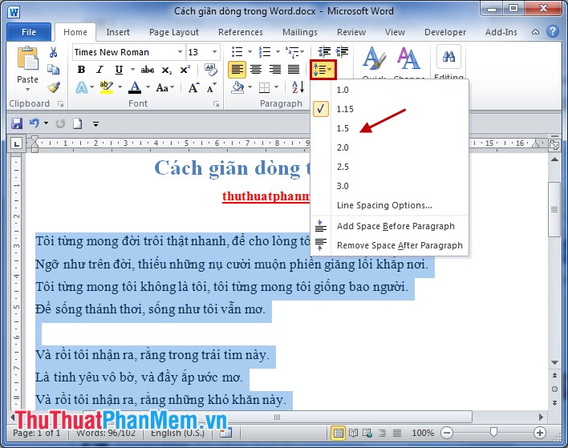

* **Thứ hai: Không căn đều 2 bên cho văn bản. Chữ bị thưa ra khi căn đều 2 bên.**
* ***Ở nguyên nhân 1:*** *nếu bạn chưa biết cách căn đều hai bên thì thực hiện như sau:*

+ Bước 1: Bôi đen toàn bộ văn bản,

+ Bước 2: trên thanh công cụ ở tab **Paragraph =>** bấm chọn biểu tượng nhiều nét gạch ngang song song đều bằng nhau. Kết quả : Bạn đã có văn bản với các dòng được căn bằng 2 bên cân đối và đẹp mắt.

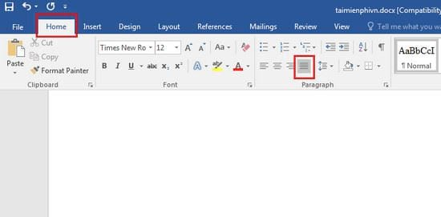

* ***Ở nguyên nhân 2 : Do coppi đã có định dạng trước.*** *Khi bạn căn đều hai bên cho văn bản một số dòng đã bị nhảy thưa chữ, mặc dù dòng chỉ có hai đến 3 chữ nên bạn bỏ qua khâu căn đều hai bên cho văn bản hoặc vẫn căn đều 2 bên nhưng chữ bị cách quãng làm mất thẩm mỹ cho văn bản.*

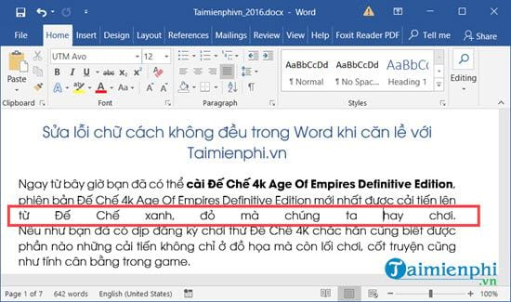

* *Cách xử lý như sau:*

+ Bước 1: Bạn nhấn tổ hợp phím **Ctrl + H** để mở cửa sổ **Find and Replace** => sau đó nhấn vào nút **More >>** để mở rộng cửa sổ.

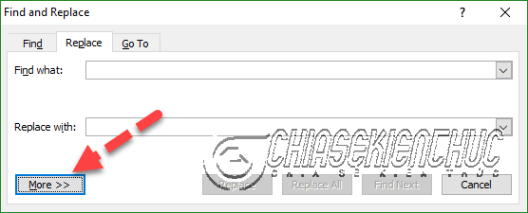

+ Bước 2: Bạn đặt con trỏ chuột ở ô **Find what:** => sau đó nhấn vào nút **Special** => chọn **Manual Line Break** như hình bên dưới.

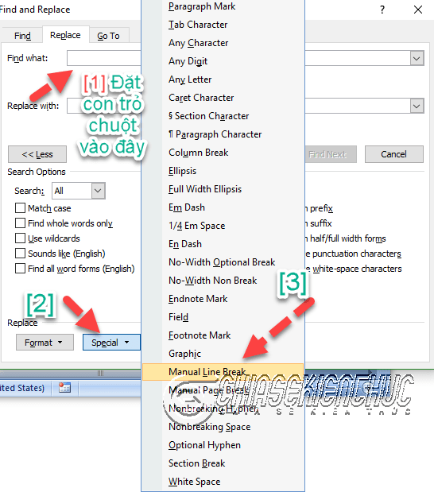  
+ Bước 3: Tiếp tục đặt con trỏ chuột ở ô **Replace with** => nhấn chọn nút **Special** => chọn tính năng **Paragraph Mark** như hình dưới.

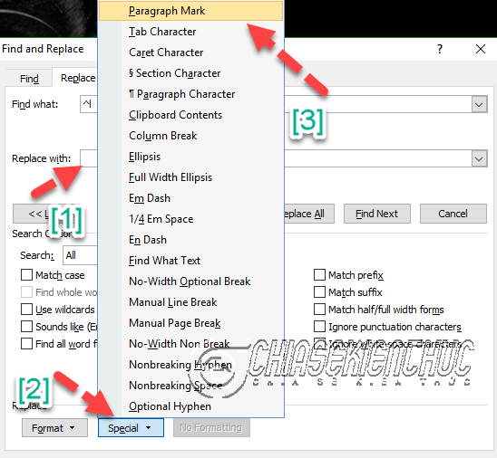

+ Bước 4: Sau khi chọn xong, bạn nhấn vào nút **Replace All** để áp dụng cho tất cả các đoạn văn mà chữ đang bị cách quãng quá thưa. Cuối cùng nhấn **Ctrl + S** để lưu lại kết quả.

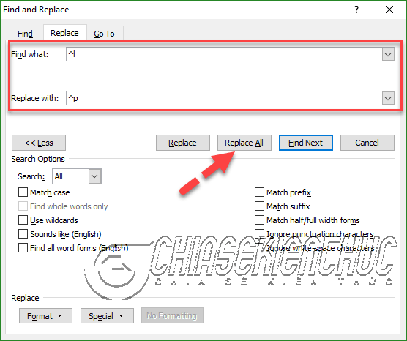

* **Thứ ba: Cỡ chữ cho nội dung văn bản không thống nhất, lúc to, lúc nhỏ:**

+ Bước 1: Bôi đen toàn bộ văn bản,

+ Bước 2: trên thanh công cụ ở tab **Font =>** bấm con trỏ chuột vào hình tam giác màu đen bên cạnh ô thể hiện cỡ chữ để chọn cỡ chữ theo quy định của văn bản hoặc tùy ý. Kết quả : Bạn đã có văn bản với cỡ chữ bằng nhau trong toàn bộ nội dung văn bản rất đẹp mắt.

* **Thứ tư: Phông chữ, màu chữ, màu nền không thống nhất:**

+ Bước 1: Bôi đen toàn bộ văn bản,

+ Bước 2: trên thanh công cụ ở tab **Font =>** bấm con trỏ chuột vào hình tam giác màu đen bên cạnh Font chữ để chọn Font chữ tùy ý (Thông thường chọn các Font : Times New Roman, Arial). Tiếp tục bấm con trỏ chuột vào hình tam giác màu đen bên cạnh chữ A có gạch chân màu để chọn màu cho chữ theo ý muốn (Văn bản thông thường chữ màu đen). Tiếp tục bấm con trỏ chuột vào hình tam giác màu đen bên cạnh cái xô sơn có gạch chân màu ở tab **Paragraph** để chọn màu nền theo ý muốn. Kết quả: Bạn đã có văn bản với phông chữ, màu chữ, màu nền thống nhất trong toàn bộ nội dung văn bản rất đẹp mắt.

* **Thứ năm: Chữ đầu tiên mỗi đoạn trong nội dung văn bản chưa được lùi vào, chưa định dạng giãn đoạn làm cho văn bản trình bày không đẹp, khó phân biệt giữa đoạn này với đoạn khác.**

+ Bước 1: Bôi đen toàn bộ nội dung văn bản,

+ Bước 2: Dùng con trỏ chuột kéo phần trên của thước kẻ vào một khoảng tùy ý. Kết quả : Tất cả các đoạn trong văn bản đều có chữ đầu tiên của mỗi đoạn lùi vào một khoảng giống nhau.

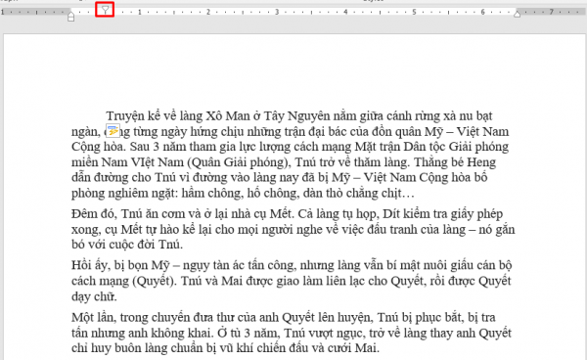

Trường hợp chỉ có 1 hay 2 đoạn văn bản bị lỗi trên, bạn đặt con trỏ chuột vào trước chữ cái đầu tiên của chữ đầu tiên của đoạn rồi nhấn phím **Tab** là xong.

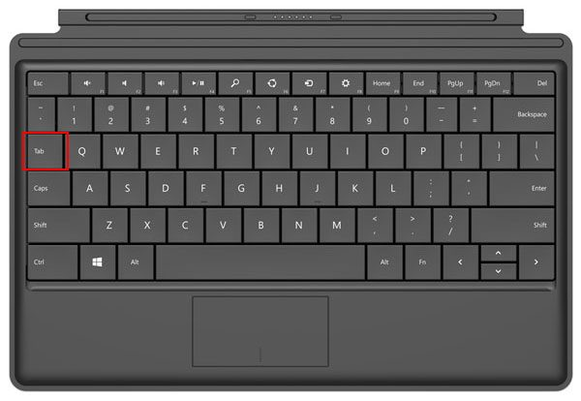

+ Bước 3: Thiết lập khoảng cách giãn đoạn cho toàn văn bản, trong hộp thoại **Paragraph**, chọn khoảng cách với đoạn trên và với đoạn dưới (Before và After) trong phần **Spacing**. Sau đó nhấn**OK** vậy là các bạn đã giãn đoạn thành công và văn bản đã được trình bày đẹp mắt.

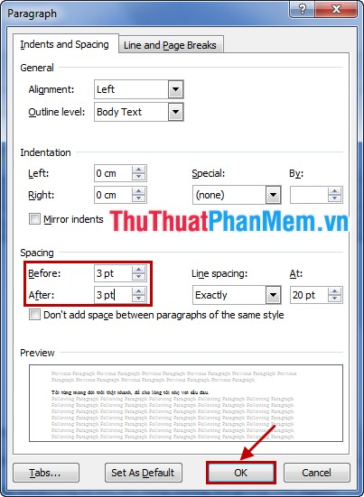

* ***Thứ sáu: Số trang của trang đầu tiên trong văn bản chưa được dấu đi.***

Sau khi đánh số trang cho toàn bộ văn bản, trên thanh công cụ vào tab **Page Layout**, rê chuột đến ô vuông nhỏ có mũi tên của công cụ **Page Setup**, bấm chuột trái vào để mở hộp thoại, chọn công cụ **Layout**, chọn dòng **Different First Page**, kích vào ô vuông đứng trước sau đó nhấn **OK**. Như vậy, bạn đã dấu được số trang của trang đầu tiên trong văn bản, văn bản sẽ mang tính thẩm mỹ cao hơn nhiều.

…. Do phạm vi của đề tài hẹp, mục đích của đề tài đang thực hiện ở bước đầu khắc phục các lỗi thông thường trong quá trình soạn thảo và trình bày văn bản của đội ngũ CBGVNV có tính chất lưu hành nội bộ trong nhà trường. Đồng thời với khả năng và thời gian nghiên cứu của tác giả còn hạn chế nên nhiều kỹ thuật khác và nhiều lỗi khác mang tính phức tạp hơn chưa được đề cập ở đây.Có thể sẽ có dịp khác tác giả nghiên cứu rộng hơn ở một đề tài khác hoặc bạn đọc có thể tự nghiên cứu, tìm hiểu thêm để nâng cao kỹ năng tin học cho bản thân.

* 1. **Kết quả đạt được:**

**Sau thời gian nghiên cứu, phổ biến kinh nghiệm cho các đồng nghiệp trong nhà trường, đội ngũ nhân viên của tôi đã áp dụng để soạn thảo và trình bày văn bản Word, đa số mọi người đã bước đầu thực hiện khá tốt. Mặc dù các đ/c CBGVNV của trường đã có ý thức hơn trong quá trình thực hành tạo lập văn bản cho các hoạt động hàng ngày, dù chưa thật sự thành thạo trong quá trình thực hiện nhưng sản phẩm cơ bản đã đạt yêu cầu theo quy định tại Nghị định 30/2020/NĐ-CP. Cụ thể :**

**+ Văn bản Word đã được căn lề đúng, biết cách chọn khổ giấy khi in để văn bản có hình thức đúng như định dạng lề, đẹp hơn.**

**+ Bước đầu biết sử dụng đúng cỡ chữ, loại chữ (Chữ in thường, chữ in hoa) quy định cho từng vị trí trong văn bản.**

**+ Tình trạng sử dụng in nghiêng, in đậm cho chữ một cách tự do, cảm tính đã từng bước được khắc phục.**

**+ Đã bước đầu biết cách xử lý được một số lỗi thường gặp trong quá trình sao chép, trình bày văn bản như: thưa chữ khi căn đều 2 bên, thưa dòng, giãn dòng, giãn đoạn, thụt lề đoạn, căn lề đúng nhưng in ra bản giấy lại không đúng…**

**Bảng tổng hợp kết quả sau kiểm tra:**

|  |  |  |  |  |  |  |  |
| --- | --- | --- | --- | --- | --- | --- | --- |
| **SỐ NGƯỜI ĐƯỢC KIỂM TRA** | **KẾT QUẢ** | | | | | | **GHI CHÚ** |
| **ĐẠT KHÁ, GIỎI** | | **ĐẠT TRUNG BÌNH** | | **CHƯA ĐẠT** | |
| **TS** | **TL%** | **TS** | **TL%** | **TS** | **TL%** |
| **24** | **13** | ***54*** | **11** | ***46*** | **0** | ***0*** |  |

**Đối chiếu với bảng số liệu lúc khảo sát đầu năm học, tỷ lệ CBGVNV đạt khá giỏi tăng lên gần gấp 3 lần. Số người chưa đạt đã vươn lên trung bình. Đây thực sự là một kết quả rất đáng phấn khởi.**

**3. KẾT LUẬN VÀ KIẾN NGHỊ**

* 1. **Kết luận:**

**Đối với những người được đào tạo bài bản và sử dụng thành thạo kỹ năng sử dụng máy tính thì đề tài này chỉ là một đề tài hết sức đơn giản. Nhưng, với đội ngũ không chuyên như chúng tôi, sau khi nghiên cứu xong đề tài này, tôi thực sự thấy được giá trị mà đề tài mang lại. Sau khi áp dụng các biện pháp nêu trong đề tài, sản phẩm từ các máy tính mà tôi thu nhận lại được từ đồng nghiệp trong trường thật đáng phấn khởi. Đa số các đồng nghiệp mà tôi thử nghiệm đều đã biết cách trình bày văn bản đúng theo quy định, bước đầu biết xử lý được những lỗi thường gặp trong quá trình soạn thảo, sao chép văn bản, sản phẩm mang tính khoa học và thẩm mỹ cao hơn. Đặc biệt đội ngũ nhân viên của tôi đã tự tin rất nhiều và có kỹ năng tốt hơn hẳn trong soạn thảo và trình bày văn bản. Hệ thống văn bản trưng bày trong văn phòng nhà trường cũng như hồ sơ sổ sách của nhân viên bước đầu đã có tính chuyên nghiệp cao hơn mặc dù chưa thật sự chuẩn 100% do quá trình thực hành chưa nhiều, chưa thành thạo. Đó thực sự là thành công mà tôi thấy hài lòng khi nghiên cứu đề tài này. Ngoài hiệu quả trực tiếp mà đề tài mang lại, nó còn mang một ý nghĩa quan trọng khác là góp phần thay đổi tư duy, nhận thức, phương pháp làm việc của bản thân tôi cũng như cho đồng nghiệp. Đúng như Bác Hồ đã nói: “Lý luận mà không có thực tiễn là lý luận suông. Thực tiễn mà không có lý luận là thực tiễn mù quáng”. Nó nhắc nhở chúng tôi rằng khi làm bất kỳ một công việc gì muốn nhanh và hiệu quả đều cần lý luận dẫn đường (Hay nói cách khác là có người hoặc văn bản hướng dẫn). Thiết nghĩ trong xã hội phát triển ứng dụng công nghệ số và việc thực hiện chủ trương đẩy mạnh ứng dụng công nghệ thông tin trong lĩnh vực dạy học và quản lý giáo dục, với đề tài này không chỉ có ích cho tôi và đồng nghiệp của tôi trong nhà trường mà còn hữu ích cho những ai đang làm việc cùng máy tính theo hình thức tự học chưa có điều kiện qua trường lớp đào tạo bài bản. Đặc biệt là đối với đội ngũ CBGVNV trong các trường học Mầm non, Phổ thông.**

**Đề tài đã mang lại hiệu quả thấy rõ nhưng vẫn chưa thể hoàn thiện, bởi khả năng ứng dụng của mỗi người là không giống nhau, thời gian luyện tập chưa được nhiều vì thế sản phẩm có được vẫn chưa thực sự trọn vẹn. Tuy nhiên, tôi vẫn luôn tin tưởng nếu các bạn đồng nghiệp của tôi thường xuyên quan tâm ứng dụng đề tài này trong công việc, chắc chắn một thời gian không lâu họ sẽ có được thói quen và cách làm việc hiệu quả, thấy được giá trị mà đề tài mang lại.**

* 1. **Kiến nghị:**

**- Với nhà trường : Lãnh đạo nhà trường cần phổ biến rộng rãi nội dung của đề tài này đến toàn thể CBGVNV. Chỉ đạo, theo dõi, giúp đỡ nhân viên ứng dụng các giải pháp đã nêu trong đề tài, động viên họ thực hiện thường xuyên để tạo thói quen trong công việc nhằm nâng cao năng suất lao động. Đăng tải nội dung đề tài lên trang Website của trường để mọi người tham khảo và ứng dụng.**

**- Với CBGVNV trong nhà trường: Cần tích cực ứng dụng các biện pháp nêu trong đề tài vào việc soạn thảo và trình bày văn bản trong quá trình làm việc. Thường xuyên cập nhật các văn bản mới của nhà nước, tự nghiên cứu, tìm tòi thông qua mạng Intơrnet, học hỏi bạn bè đồng nghiệp để nâng cao kiến thức và rèn luyện kỹ năng, tạo thành kỹ xảo trong quá trình làm việc trên máy tính để tâm lý được nhẹ nhàng, thoải mái, thao tác được nhanh nhẹn góp phần làm việc năng suất, hiệu quả.**

**- Với Phòng Giáo dục & Đào tạo Cư Jut: tổ chức xét duyệt, góp ý bổ sung, chỉnh sửa hoàn thiện và cho đăng tải nội dung đề tài này lên Website của PGD&ĐT để CBGVNV các trường Mầm Non, Tiểu học, Trung học Cơ sở trong toàn huyện nghiên cứu, ứng dụng.**

|  |  |
| --- | --- |
| **XÁC NHẬN CỦA ĐƠN VỊ**  **PHT**  **Mai Thị Thúy** | *Nam Dong, ngày 17 tháng 02 năm 2021*  **TÁC GIẢ**  **Nguyễn Thị Ngọc Hà** |

## 

## ****4. TÀI LIỆU THAM KHẢO****

**-** Quyết định số 117/QĐ-TTg ngày 25/01/2017 phê duyệt Đề án “ Tăng cường ứng dụng công nghệ thông tin trong quản lý và hỗ trợ các hoạt động dạy học, nghiên cứu khoa học góp phần nâng cao chất lượng Giáo dục và đào tạo giai đoạn 2016-2020, định hướng đến năm 2025”;

- Nghị định 30/2020/NĐ-CP ngày 05/3/2020 về công tác văn thư;

- Chỉ thị số 666/CT-BGDĐT, ngày 24/8/2020 của Bộ Giáo dục và Đào tạo về nhiệm vụ chủ yếu năm học 2020-2021 của ngành Giáo dục;

**- Các bài viết trên mạng Intơrnet về cách xử lý các lỗi thường gặp trong văn bản Word.**

**5. PHỤ LỤC**

**MỘT SỐ HÌNH ẢNH MINH HỌA KẾT QUẢ TRƯỚC VÀ SAU KHI NGHIÊN CỨU ÁP DỤNG ĐỀ TÀI**

**PHỤ LỤC 1 : SẢN PHẨM TRỰC TIẾP KHẢO SÁT:**

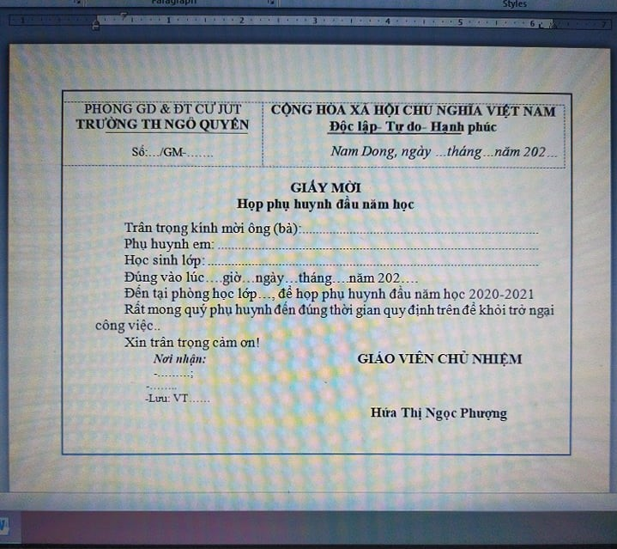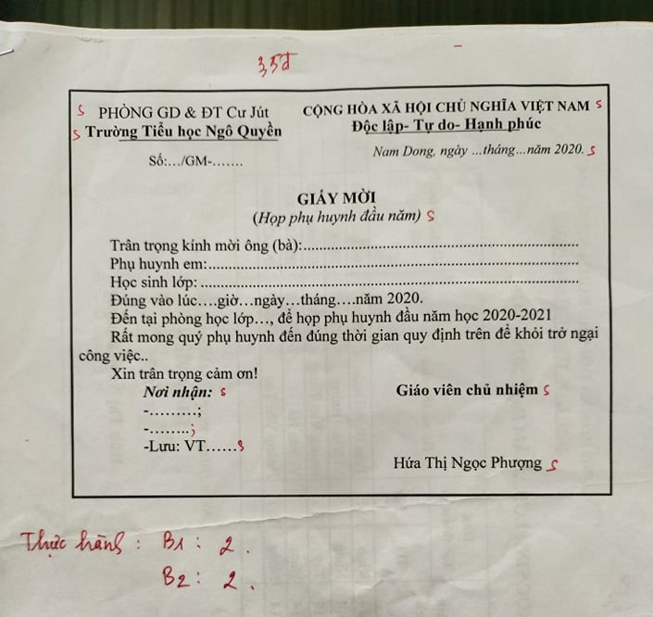

|  |  |
| --- | --- |
| **Trước *(kiểu chữ?Cỡ chữ?đậm nhạt?)*** | **Sau *(khi được góp ý, hướng dẫn)*** |

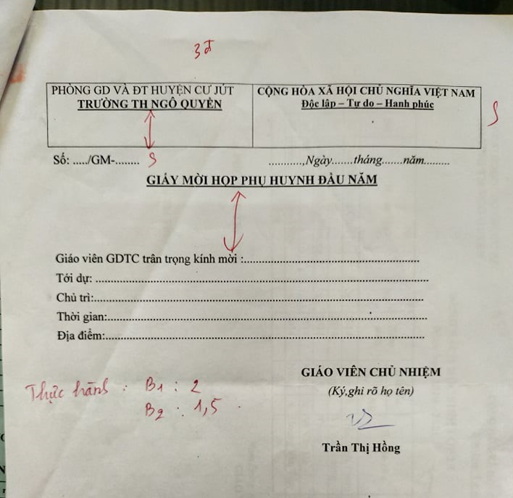 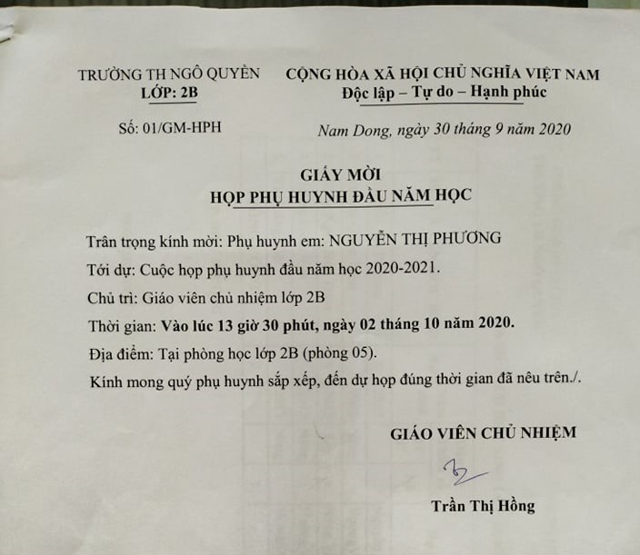

|  |  |
| --- | --- |
| **Trước *( khung?bố cục? căn lề?)*** | **Sau *(khi được góp ý, hướng dẫn)*** |

**PHỤ LỤC 2: SẢN PHẨM HỒ SƠ LƯU TRỮ HÀNG NGÀY**

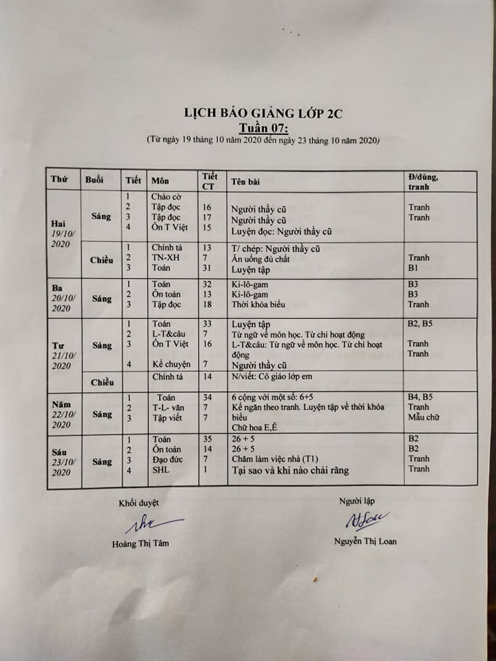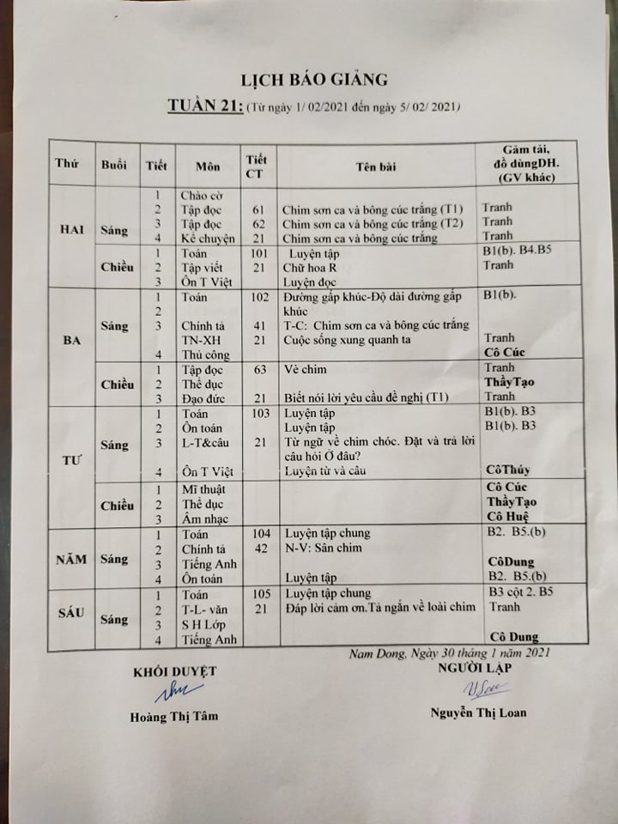

|  |  |
| --- | --- |
| **Trước *(Căn lề trên dưới? căn giữa cột?)*** | **Sau *(khi được góp ý, hướng dẫn)*** |

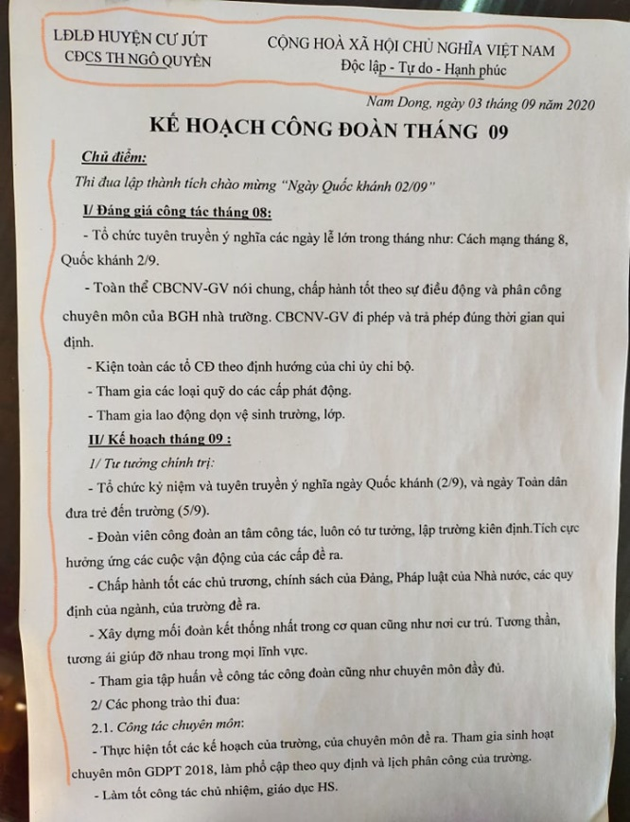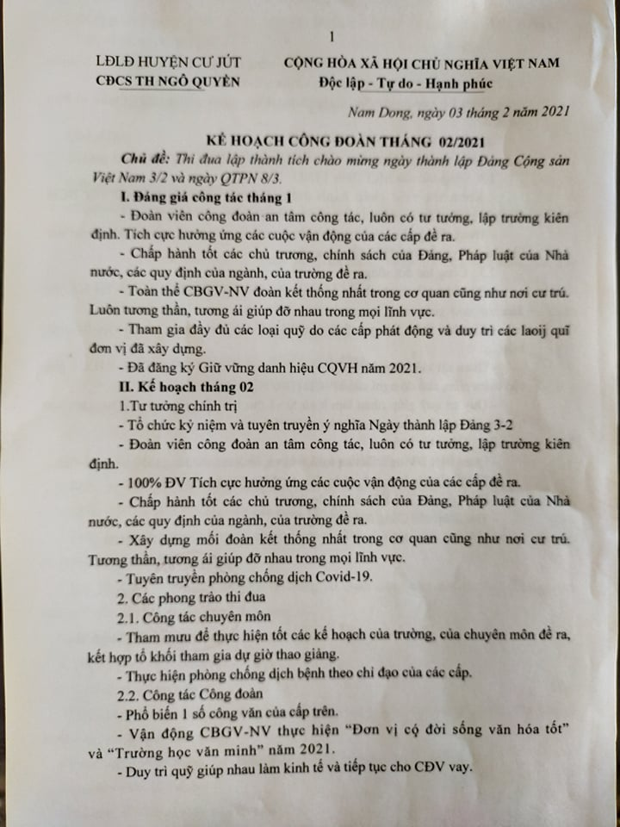

|  |  |
| --- | --- |
| **Trước *(Cỡ chữ? Đậm nhạt?Căn lề?)*** | **Sau *(khi được góp ý, hướng dẫn)*** |

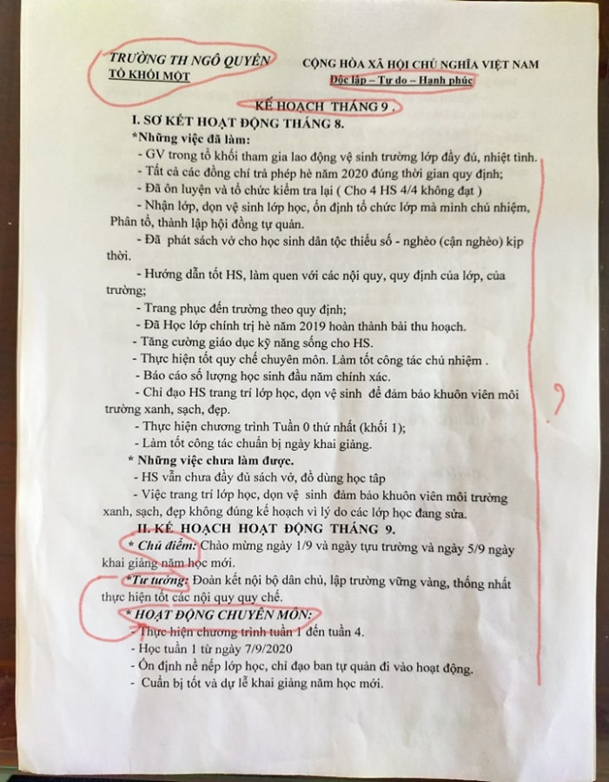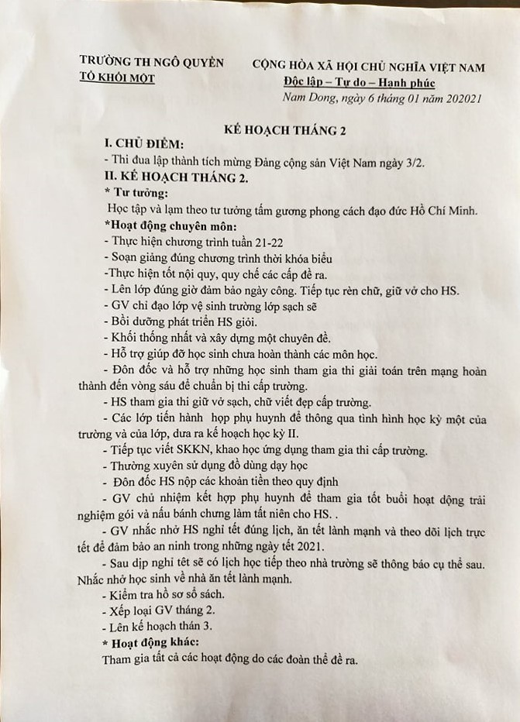

|  |  |
| --- | --- |
| **Trước *(kiểu chữ? Cỡ chữ? Đậm nhạt?căn đều 2 bên? Căn lề?)*** | **Sau *(khi được góp ý, hướng dẫn)*** |

**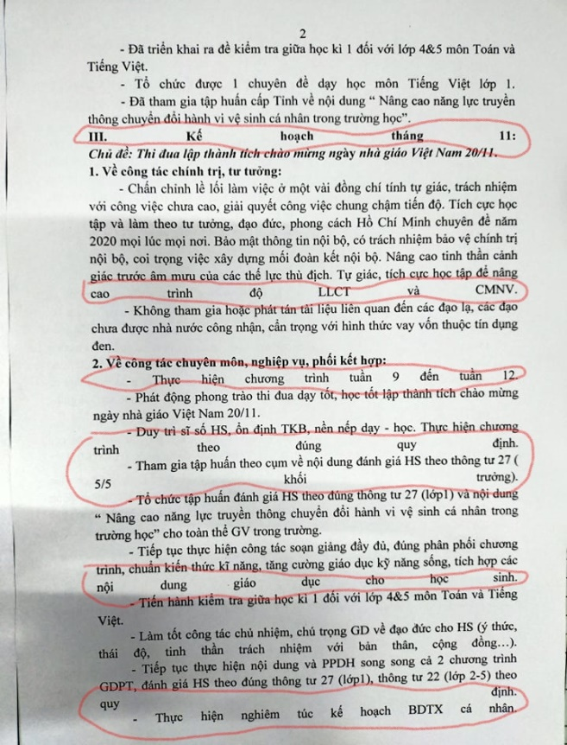** 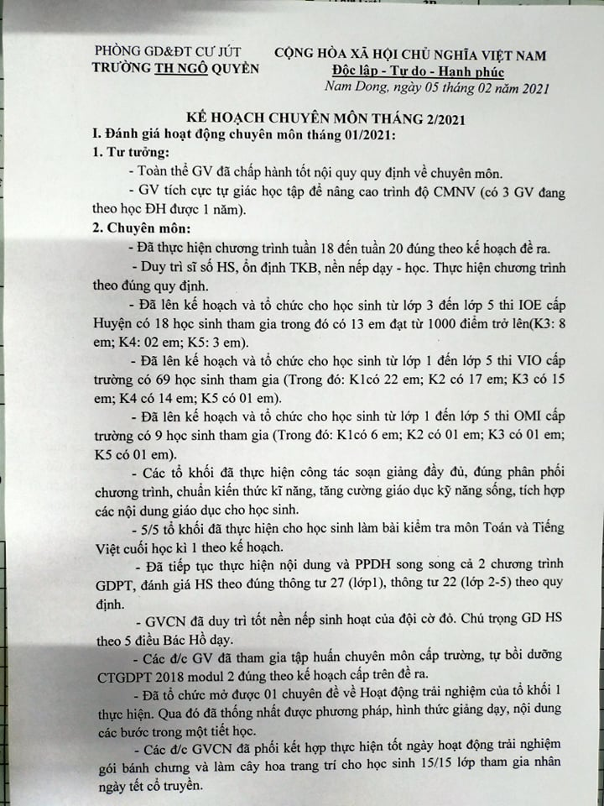

|  |  |
| --- | --- |
| **Trước *(căn đều 2 bên bị thưa chữ)*** | **Sau *(khi được góp ý, hướng dẫn)*** |

**PHẦN NHẬN XÉT, ĐÁNH GIÁ**

1. **Cấp trường**

…………………………………………………………………………………………………………………………………………………………………………………………………………………………………………………………………………………………………………………………………………………………………………………………………………………………………………………………………………………………………………………………………………………………………………………………………………………………………………………………………………………………………………

2. **Cấp huyện**

………………………………………………………………………………………………………………………………………………………………………………………………………………………………………………………………………………………………………………………………………………………………………………………………………………………………………………………………………………………………………………………………………………………………………………………………………………………………………………………………………………………………………………………………………………………………………………………………

3. **Cấp tỉnh**

…………………………………………………………………………………………………………………………………………………………………………………………………………………………………………………………………………………………………………………………………………………………………………………………………………………………………………………………………………………………………………………………………………………………………………………………………………………………………………………………………………………………………………